# **Практическое занятие №1**

*Дата*: 17.04.2023

*Тема:* **Структура и задачи практики. Разработка HTML-каркаса макета**

*Цель:*Научиться разрабатывать и составлять макет будущего сайта

**Ход работы**

**Задание 1.**

**Условие:** Даны два неотрицательных числа a и b. Найти их среднее арифметическое:(a + b)/2 и их среднее геометрическое, то есть квадратный корень из ихпроизведения: (a·b)^1/2

**Исходный код:** using System;

class Program

{

static void Main(string[] args)

{

double a = 10; // замените на нужное значение

double b = 5; // замените на нужное значение

double averageArithmetic = (a + b) / 2;

double averageGeometric = Math.Sqrt(a * b);

Console.WriteLine("Среднее арифметическое: " + averageArithmetic);

Console.WriteLine("Среднее геометрическое: " + averageGeometric);

}

}

**Результат:**





**Задание 2.**

**Условие:** **Дано число A. Вычислить A**

**15, используя две вспомогательные переменные и**

**пять операций умножения. Для этого последовательно находить A^2, A^3,A^5,A^10, A^15. Вывести все найденные степени числа A.  
Исходный код:**

using System;

class Program

{

static void Main(string[] args)

{

int A = 2; // замените на нужное значение

int A2 = A * A;

Console.WriteLine("A^2 = " + A2);

int A3 = A2 * A;

Console.WriteLine("A^3 = " + A3);

int A5 = A3 * A2;

Console.WriteLine("A^5 = " + A5);

int A10 = A5 * A5;

Console.WriteLine("A^10 = " + A10);

int A15 = A10 * A5;

Console.WriteLine("A^15 = " + A15);

}

}

**Результат:**

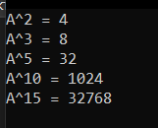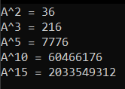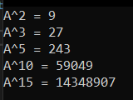

**Задание 3.**

**Условие: Дано двузначное число. Найти сумму и произведение его цифр.  
Исходный код:**

using System;

class Program

{

static void Main(string[] args)

{

int number = 42; // замените на нужное значение

int firstDigit = number / 10;

int secondDigit = number % 10;

int sum = firstDigit + secondDigit;

int product = firstDigit * secondDigit;

Console.WriteLine("Сумма цифр: " + sum);

Console.WriteLine("Произведение цифр: " + product);

}

} **Результат:**







**Задание 4.**

**Условие: С начала суток прошло N секунд (N — целое). Найти количество полных минут, прошедших с начала последнего часа.  
Исходный код:**

using System;

class Program

{

static void Main(string[] args)

{

int N = 1234; // замените на нужное значение

int minutes = (N / 60) % 60;

Console.WriteLine("Количество полных минут с начала последнего часа: " + minutes);

}

} **Результат:**







**Задание 5.**   
**Условие:** 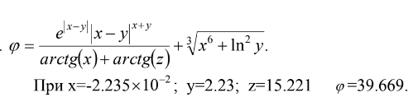  
**Исходный код:** using System;

using System.Collections.Generic;

using System.Linq;

using System.Text;

using System.Threading.Tasks;

namespace App2

{

internal class Program

{

static void Main(string[] args)

{

double x = 0.1722;

double y = 6.33;

double z = 3.25 * 0.0001;

double u = 5 * Math.Atan(x) - (1 / 4) * Math.Acos(x) * x + 3 * Math.Abs(x - y) + x * x / Math.Abs(x - y) * z + x * x;

Console.WriteLine("Получилось число: ");

Console.WriteLine(u);

}

}

} **Результат:**



**Задание 6.**   
**Условие: Даны два числа. Вывести порядковый номер меньшего из них.**  
**Исходный код:** using System;

class Program

{

static void Main(string[] args)

{

Console.Write("Введите первое число: ");

int a = int.Parse(Console.ReadLine());

Console.Write("Введите второе число: ");

int b = int.Parse(Console.ReadLine());

if (a < b)

{

Console.WriteLine("1");

}

else

{

Console.WriteLine("2");

}

}

}

**Результат:**

  

**Задание 7.**   
**Условие: Дано целое число в диапазоне 20–69, определяющее возраст (в годах). Вывести строку-описание указанного возраста, обеспечив правильное согласование числа со словом «год», например: 20 — «двадцать лет», 32 — «тридцать два года», 41 —«сорок один год».**  
**Исходный код:** class Program

{

static void Main(string[] args)

{

Console.WriteLine("введите возраст от 1 до 99");

int a = Convert.ToInt32(Console.ReadLine());

Console.WriteLine("{0} {1} ", a.ToWord(),

((a / 10 == 1) || (a - 1) % 10 > 3) ? "лет" : ((a % 10 == 1) ? "год" : "года"));

Console.Read();

}

}

static class IntToString

{

static string[] decade = new[] { "двадцать", "тридцать", "сорок", "пятьдесят", "шестьдесят", "семьдесят", "восемьдесят", "девяносто" };

private static string[] ten = new[] { "десять", "одинадцать", "двенадцать", "тринадцать", "четырнадцать", "пятнадцать", "шестнадцать", "семнадцать", "восемнадцать", "девятнадцать" };

static string[] ones = new[] { "", "один", "два", "три", "четыре", "пять", "шесть", "семь", "восемь", "девять" };

public static string ToWord(this int n)

{

if (n / 10 == 1) return ten[n % 10];

if (n / 10 == 0) return ones[n % 10];

return decade[n / 10 - 2] + " " + ones[n % 10];

}

} **Результат:**

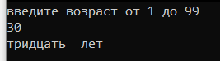 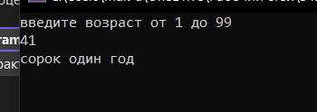 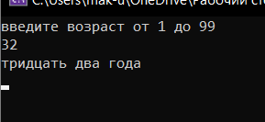

**Задание 8.**   
**Условие: Даны два целых числа A и B (A < B). Найти сумму квадратов всех целых чисел от A до B включительно.**  
**Исходный код:** using System;

class Program

{

static void Main(string[] args)

{

Console.Write("Введите число A: ");

int a = int.Parse(Console.ReadLine());

Console.Write("Введите число B: ");

int b = int.Parse(Console.ReadLine());

int sum = 0;

for (int i = a; i <= b; i++)

{

sum += i * i;

}

Console.WriteLine($"Сумма квадратов от {a} до {b} равна {sum}");

}

}

**Результат:**

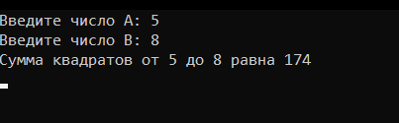 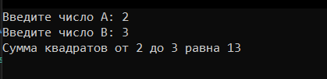 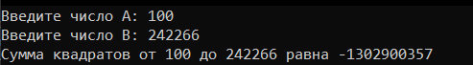

**Задание 9.**   
**Условие: Дано целое число N (> 1). Вывести наименьшее из целых чисел K, для которых сумма 1 + 2 + ... + K будет больше или равна N, и саму эту cумму.**  
**Исходный код:**using System;

class Program

{

static void Main(string[] args)

{

Console.Write("Введите целое число N (> 1): ");

int n = int.Parse(Console.ReadLine());

int k = 1;

int s = 0;

while (s < n)

{

s += k;

k++;

}

Console.WriteLine($"Наименьшее число K: {k - 1}");

Console.WriteLine($"Сумма 1 + 2 + ... + {k - 1}: {s}");

}

}

**Результат:**

